**ΦΥΛΛΟ ΕΡΓΑΣΙΑΣ 2**

**1. Εντοπίστε στην εικόνα της μητρικής πλακέτας τα εξής βασικά μέρη :**

**α. Θύρες σύνδεσης β.Μνήμη ROM γ. Υποδοχές Μνήμης RAM δ. Μπαταρία ε. Υποδοχές για τη σύνδεση οδηγών για σκληρούς δίσκους, CD και DVD στ. Σύνδεση του τροφοδοτικού ζ. Επεξεργαστής η. Υποδοχές για κάρτες επέκτασης.**

α. _____ β. _____ γ. _____ δ. _____ ε. _____ στ. ___­__ ζ. _____ η. ___­__

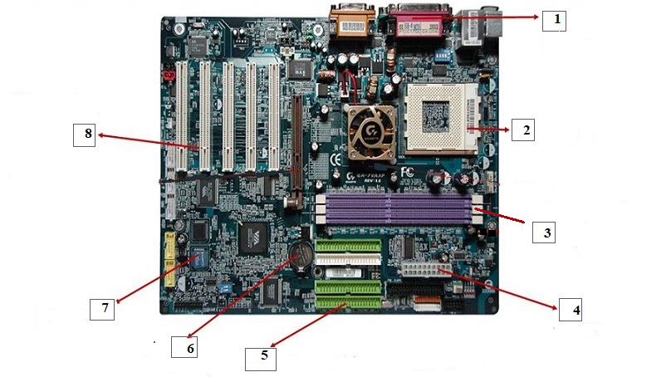

**2. Γράψτε το όνομα του καθενός αντικειμένου που βλέπετε στις παρακάτω εικόνες**

  

**α β γ**

**_______________________ ___________________ _________________________**

   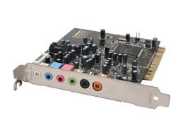

**δ ε στ ζ**

**___________________ ______________________ ________________________ __________________**

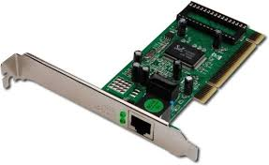 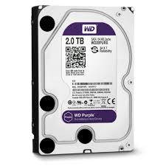 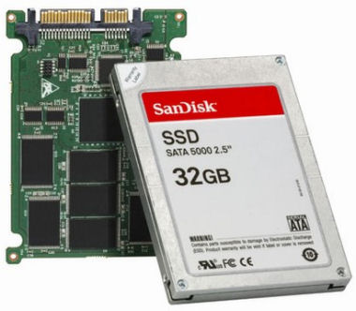 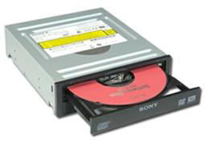

**η θ ι κ**

**_______________________ ____________________ __________________________ ___________________**

  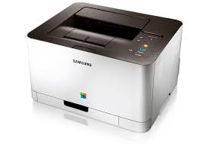 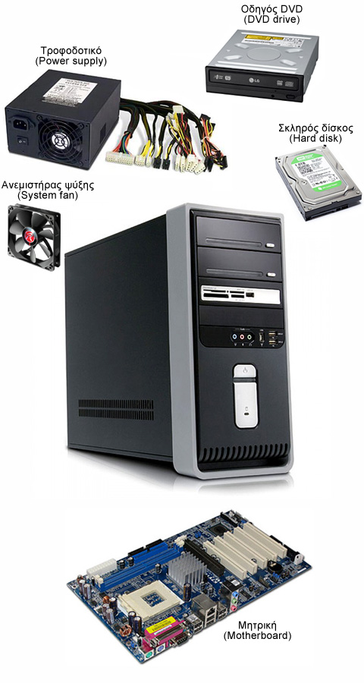 

**λ μ ν ξ ο**

**_______________ ____________________ _______________ _____________________ __________________**

**3. Γράψτε το όνομα της κάθε θύρας που βλέπετε στις παρακάτω εικόνες**

**C A O P**

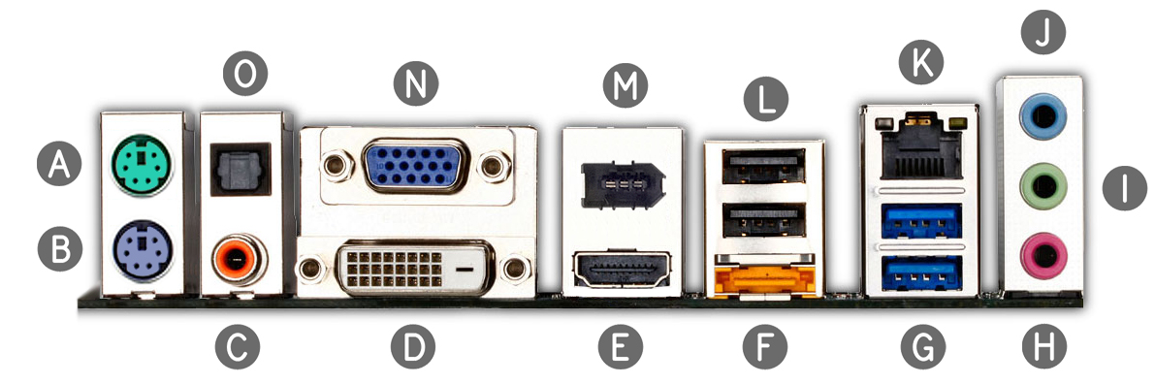 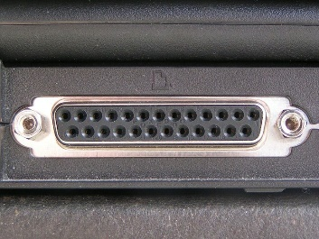 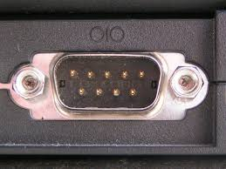 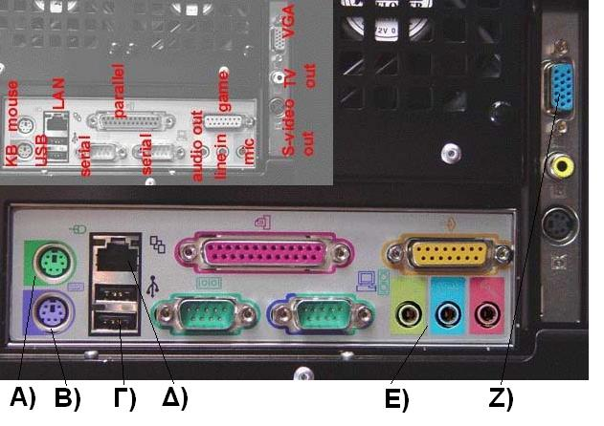

**____________ ______________________ ____________________ ____________________________________**

**____________**



**D: _______________**

**E: _______________**

**F: _______________**

**G: _______________**

**H: _______________**

**I: ________________**

**J: ________________**

**K: ________________**

**L: ________________**

**M: _______________**

**N: _______________**

**4. Να συμπληρώσετε τα παρακάτω κενά με τις κατάλληλες λέξεις:**

**1.** Είναι μια συσκευή η οποία μετατρέπει το εναλλασσόμενο ρεύμα σε συνεχές και παρέχει τις κατάλληλες τάσεις 5 και

12 Volt, για να τροφοδοτηθούν οι εσωτερικές συσκευές στο κουτί του υπολογιστή.…………………………………….

1. Το όνομά της οφείλεται στο ότι τα περισσότερα εξαρτήματα του υπολογιστή είναι τοποθετημένα πάνω της ή συνδέονται σ' αυτή. …………………………….. ………………………………
2. Είναι το πιο σημαντικό εξάρτημα, καθώς είναι υπεύθυνο για τις κυριότερες επεξεργασίες που γίνονται στον υπολογιστή. ………………………………….
3. Είναι η μνήμη στην οποία αποθηκεύεται προσωρινά οποιοδήποτε πρόγραμμα χρησιμοποιήσουμε ή οποιαδήποτε εργασία κάνουμε. ………………………. ………………………………. Είναι μνήμη, μικρής σχετικά χωρητικότητας, στην οποία έχουν αποθηκευτεί μόνιμα πληροφορίες που μπορούν να χρησιμοποιηθούν σε συγκεκριμένες περιπτώσεις. ………………. ……………………….